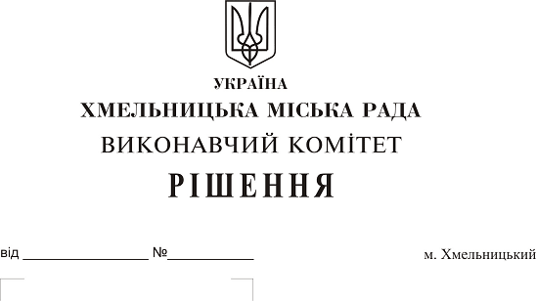Про створення комісії з питань безоплатної передачі в комунальну власність територіальної громади міста мережі водопостачання, яка побудована поза межами земельної ділянки по вул. Вінницькій, 1/7 товариства з обмеженою відповідальністю «Будівельна компанія Дністер ХХІ»

На виконання рішення двадцять першої сесії міської ради від 11.04.2018 № 95, керуючись Законом України «Про передачу об’єктів права державної та комунальної власності», Законом України «Про місцеве самоврядування в Україні», рішенням сорок другої сесії міської ради від 17.09.2014 № 17, виконавчий комітет міської ради

В И Р І Ш И В :

1. Створити комісію з питань безоплатної передачі в комунальну власність територіальної громади міста Хмельницького мережі водопостачання довжиною 382,5 м.п., яка побудована відповідно до технічних умов № 136 від 18.04.2012 поза межами земельної ділянки по вул. Вінницькій, 1/7, кошторисною вартістю 396 361 (триста дев’яносто шість тисяч триста шістдесят одна) гривня, у зв'язку із будівництвом багатоквартирного житлового будинку з вбудовано-прибудованими магазинами продовольчих та непродовольчих товарів та кафе товариства з обмеженою відповідальністю «Будівельна компанія Дністер ХХІ» у складі згідно з додатком.
2. Контроль за виконанням рішення покласти на заступника міського голови А. Нестерука.

Міський голова О. Симчишин

Додаток до рішення виконавчого комітету міської ради
від 08.09.2018 року №636

Склад

комісії з питань безоплатної передачі в комунальну власність територіальної громади міста Хмельницького мережі водопостачання довжиною 382,5 м.п., яка побудована відповідно до технічних умов № 136 від 18.04.2012 поза межами земельної ділянки по вул. Вінницькій, 1/7, кошторисною вартістю 396 361 (триста дев’яносто шість тисяч триста шістдесят одна) гривня, у зв'язку із будівництвом багатоквартирного житлового будинку з вбудовано-прибудованими магазинами продовольчих та непродовольчих товарів та кафе товариства з обмеженою відповідальністю «Будівельна компанія Дністер ХХІ»

Голова комісії:

Нестерук
Анатолій Макарович - заступник міського голови.

Заступник голови комісії:

Путін
Володимир Васильович - заступник начальника управління житлово-комунального господарства Хмельницької міської ради;
Секретар комісії:
Пасічник
Наталія Миколаївна - головний спеціаліст відділу з експлуатації та ремонту житлового фонду управління житлово-комунального господарства Хмельницької міської ради;
Члени комісії:
Бабій
Ганна Григорівна - начальник відділу фінансів галузей виробничої сфери фінансового управління Хмельницької міської ради;
Кшемінська
Валентина Степанівна - заступник начальника управління комунального майна - начальник відділу приватизації комунального майна Хмельницької міської ради;
Кавун
Віталій Борисович - директор Хмельницького міського комунального підприємства «Хмельницькводоканал»;
Поліщук
Тетяна Миколаївна - начальник управління капітального будівництва департаменту архітектури, містобудування та земельних ресурсів;
Луков
Олександр Васильович - начальник управління з питань екології та благоустрою міста;

Певнєв
Олег Віталійович - депутат міської ради, голова постійної комісії з питань роботи житлово-комунального господарства, приватизації та використання майна територіальної громади міста (за згодою);
Смішна
Ілона Вікторівна - директор товариства з обмеженою відповідальністю «Будівельна компанія Дністер ХХІ»;
Шаповал
Олександр Іванович - начальник Хмельницького бюро технічної інвентаризації.

Керуючий справами виконавчого комітету Ю. Сабій

В.о. начальника управління житлово-комунального
господарства Н. Вітковська

